正道 | 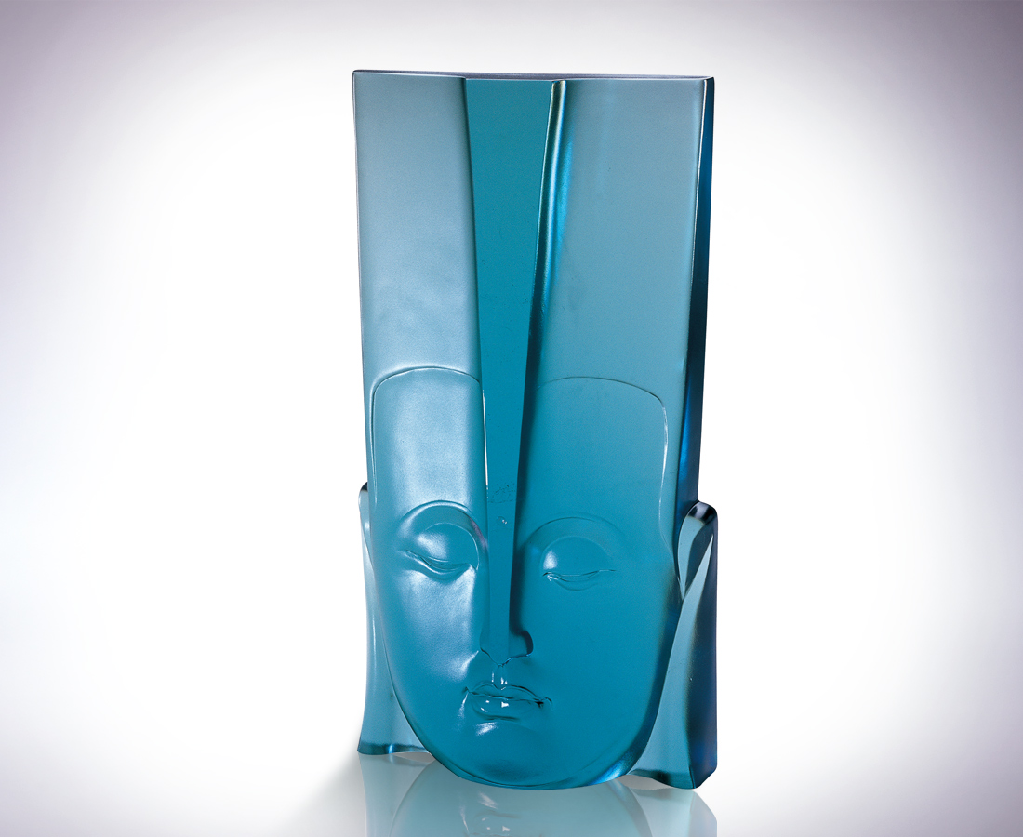
不偏不倚
條條菩提路
The Righteous Way
Be fair and just, for Each and every way leads to Bodhi

編號 | 1206056 | No | 1206056
名稱 | 正道 | Name | The Righteous Way
顏色 | 藍 | Color | Blue
尺寸 | 9 * 18.5 * 36 | Size | 9 * 18.5 * 36
重量 | 8.6 | Weight | 8.6
限量 | O | Limited Edition | O
售價 | NT$ 69600 | Price | NT$ 69600
 | RMB$ 0 |  | RMB$ 0

